МИНИСТЕРСТВО НАУКИ И ВЫСШЕГО ОБРАЗОВАНИЯ РОССИЙСКОЙ ФЕДЕРАЦИИ
ФЕДЕРАЛЬНОЕ ГОСУДАРСТВЕННОЕ БЮДЖЕТНОЕ ОБРАЗОВАТЕЛЬНОЕ УЧРЕЖДЕНИЕ ВЫСШЕГО ОБРАЗОВАНИЯ
«БЕЛГОРОДСКИЙ ГОСУДАРСТВЕННЫЙ ТЕХНОЛОГИЧЕСКИЙ УНИВЕРСИТЕТ им. В. Г. ШУХОВА» (БГТУ им. В.Г. Шухова)

Кафедра программного обеспечения вычислительной техники и автоматизированных систем

Лабораторная работа №3
по дисциплине: «Исследование операций»
Вариант 23

Выполнил: ст. группы ПВ-211
Чувилко Илья Романович

Проверил:
Куртова Лилиана Николаевна
Вирченко Юрий Петрович

Белгород 2023 г.
Тема: Модификации симплекс метода. Методы искусственного базиса и больших штрафов
Цель работы: изучение методов искусственного базиса и больших штрафов решения задач ЛП в канонической форме, не подготовленных к работе симплекс-методом в чистом виде.
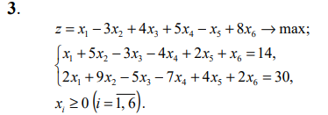

- Изучить метод и алгоритм искусственного базиса и составить программу решения задачи ЛП этим методом.
- Изучить метод и алгоритм больших штрафов и составить программу решения задачи ЛП этим методом.
Метод искусственного базиса
Код библиотеки:
#include "simplexTable.h"
SimplexTable SimplexTable::findArtificialBasis() {
SimplexTable processedTable;
this->copy(processedTable);
//Делаем свободные члены положительными
for (int row = 0; row < processedTable.matrix.getRows() - 1; row++) {
if (processedTable.matrix.getData(row, processedTable.matrix.getColumns() - 1)
< 0) {
processedTable.matrix.multiplyRowBy(row, -1);
}
}
//Определяем значения коэффициентов целевой ф-ции подзадачи
for (int column = 0; column < processedTable.matrix.getColumns(); column++) {
float sum = 0;
for (int row = 0; row < processedTable.matrix.getRows() - 1; row++) {
sum += processedTable.matrix.getData(row, column);
}
processedTable.matrix.setData(processedTable.matrix.getRows() - 1, column, -
sum);
}
//Вводим искусственные переменные
for (int row = 0; row < processedTable.matrix.getRows() - 1; row++) {
processedTable.matrix.pushBackZeroColumn();
processedTable.matrix.setData(row, processedTable.matrix.getColumns() - 1, 1);
}
//Применяем симплекс метод
bool hasSolution = true;
bool isSolution = false;
while (hasSolution && !isSolution) {
processedTable = processedTable.simplexMethodStep(hasSolution, isSolution);
}
//Приводим к подходящему для решения исходной задачи виду
processedTable.matrix.deleteRow(processedTable.matrix.getRows() - 1);
for (int i = 0; i < processedTable.matrix.getRows(); i++) {
processedTable.matrix.deleteColumn(processedTable.matrix.getColumns() - 1);
}
vector<float> targetRow(this->matrix.getRow(this->matrix.getRows() - 1));
processedTable.matrix.addNewRow(targetRow);
return processedTable;
}

Код основной программы:

#include <iostream>
#include <vector>
#include "simplexTable.h"
int main() {
SimplexTable simplexTable;
simplexTable.inputTable(2, 6,
{{1, 5, -3, -4, 2, 1, 14},
{2, 9, -5, -7, 4, 2, 30}
},
{1, -3, 4, 5, -1, 8, 0});
SimplexTable newTable = simplexTable.findArtificialBasis();
float maxFValue;
vector<float> solution = newTable.findSolutionBySimplexMethod(maxFValue);
if (solution.empty())
cout << "Решений нет";
else {
cout << "{";
for (auto i: solution) {
cout << i << "; ";
}
cout << "\b\b}\n";
cout << "Fmax = " << maxFValue;
}
}

Результат работы программы:
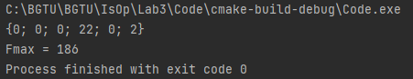

Метод больших штрафов
Код библиотеки:

vector<float> SimplexTable::findSolutionBySimplexBigPenalty(float &maxFValue) {
SimplexTable processedTable;
this->copy(processedTable);
//Делаем свободные члены положительными
for (int row = 0; row < processedTable.matrix.getRows() - 1; row++) {
if (processedTable.matrix.getData(row, processedTable.matrix.getColumns() - 1)
< 0) {
processedTable.matrix.multiplyRowBy(row, -1);
}
}
float penalty = 10000;
//Вводим искусственные переменные
for (int row = 0; row < processedTable.matrix.getRows() - 1; row++) {
processedTable.matrix.pushBackZeroColumn();
processedTable.matrix.setData(row, processedTable.matrix.getColumns() - 1, 1);
processedTable.matrix.setData(processedTable.matrix.getRows() - 1,
processedTable.matrix.getColumns() - 1,
penalty);
processedTable.matrix.subtractMultipliedRow(processedTable.matrix.getRows() -
1,
row, penalty);
}
for (int row = 0; row < processedTable.matrix.getRows() - 1; row++) {
processedTable.matrix.deleteColumn(processedTable.matrix.getColumns() - 1);
}
return processedTable.findSolutionBySimplexMethod(maxFValue);
}

Код основной программы:
#include <iostream>
#include "libs/matrix/matrix.h"
#include "libs/simplexTable/simplexTable.h"
int main() {
SimplexTable simplexTable;
simplexTable.inputTable(2, 6,
{{1, 5, -3, -4, 2, 1, 14},
{2, 9, -5, -7, 4, 2, 30}
},
{1, -3, 4, 5, -1, 8, 0});
float maxFValue;
vector<float> solution = simplexTable.findSolutionBySimplexBigPenalty(maxFValue);
if (solution.empty())
cout << "Решений нет";
else {
cout << "{";
for (auto i: solution) {
cout << i << "; ";
}
cout << "\b\b}\n";
cout << "Fmax = " << maxFValue;
}
}

Результат работы программы:
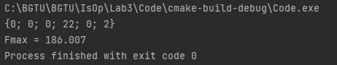

Задание 3. Запрограммировать изученные алгоритмы и отладить соответствующие программы. В рамках подготовки тестовых данных решить вручную одну из следующих ниже задач.

Нахождение искусственного базиса:

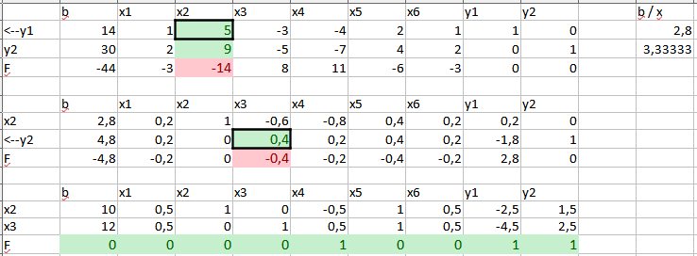
Решение исходной задачи

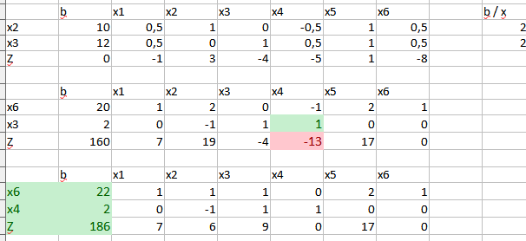

Метод больших штрафов
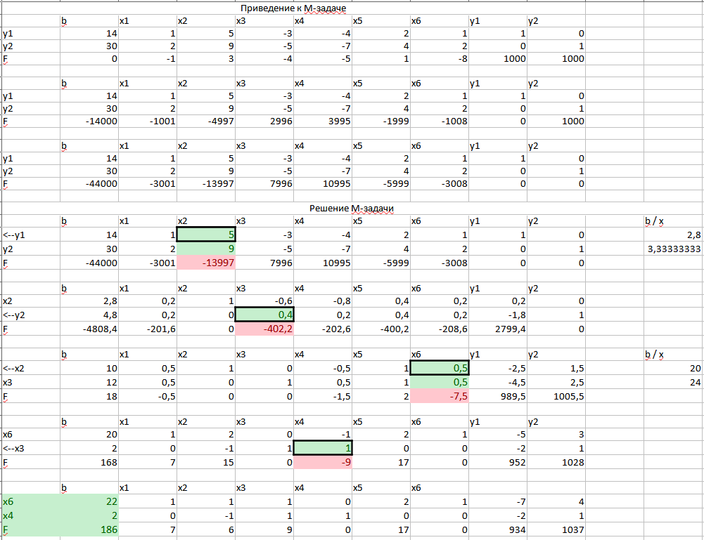
Вывод: в ходе лабораторной работы мы изучили методы искусственного базиса и больших штрафов решения задач ЛП в канонической форме, не подготовленных к работе симплекс-методом в чистом виде.

